

NASKAH LOMBA KOMPETENSI SISWA (SMK)
TINGKAT PROVINSI JAWA TIMUR TAHUN 2015


SOAL LKS SMK
PROVINSI JAWA TIMUR
BIDANG LOMBA
MEKATRONIKA
(Mechatronics)
BAGIAN 3: TROUBLESHOOTING
SISTEM ELEKTROPNEUMATIK
DINAS PENDIDIKAN PROVINSI JAWA TIMUR TAHUN 2015
NASKAH LOMBA KOMPETENSI SISWA (SMK)
TINGKAT PROVINSI JAWA TIMUR TAHUN 2015
BAGIAN 3 : Troubleshooting Sistem Elektropneumatik
Soal : Troubleshooting
Nilai : 50
• Waktu : 35
• Kesesuaian komponen dan diagram : 15
Waktu min. : peserta tercepat
Waktu maks. : 45 menit
Waktu mulai : tanda dari juri
Waktu selesai : tanda dari peserta atau tanda dari juri
Kondisi
Kerja sama dalam praktek merupakan salah satu kunci untuk mencapai sukses dimanapun kita bekerja dan tentunya beberapa faktor, seperti: pengetahuan rekan kerja dalam satu team.
Di bawah ini terdapat suatu sistem rangkaian elektropneumatik yang mengalami permasalahan wiring dan permasalahan kesalahan pemasangan komponen sehingga mengakibatkan rangkaian elektropneumatik tidak dapat berjalan dengan sebagaimana mestinya.
Tugas anda adalah mencari kesalahan wiring dari rangkaian dan membenarkan rangkaian tersebut dalam jangka waktu yang telah ditentukan agar rangkaian dapat berjalan dengan normal kembali.
Petunjuk : Urutan aksi kerja pneumatik adalah ketika sakar S1 ditekan aksi pneumatik yang terjadi adalah 1A+ , 2A- , sedangkan ketika sakelar S2 ditekan aksi pneumatik yang terjadi adalah 2A + , 1A- .
NASKAH LOMBA KOMPETENSI SISWA (SMK)
TINGKAT PROVINSI JAWA TIMUR TAHUN 2015
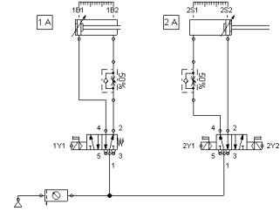+24V
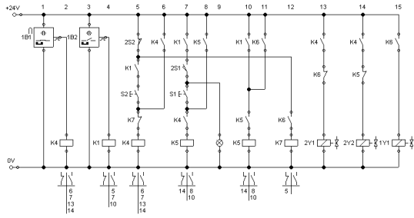
NASKAH LOMBA KOMPETENSI SISWA (SMK)
TINGKAT PROVINSI JAWA TIMUR TAHUN 2015
Lembar Evaluasi Juri
Soal : Troubleshooting
Peserta :
Waktu aktual :
Waktu Minimum : Peserta tercepat(_________menit)
Waktu maksimum : 45 menit
1. Kesesuaian komponen dan diagram
Uraian | Nilai | Nilai Maks. (15 point)
Kesesuaian rangkaian
Pelabelan alamat switch sesuai yang ditunjukkan pada jawaban |  | 2
Penempatan relai dan pemberian alamat relai sesuai yang ditunjukkan pada jawaban |  | 2
Switch S1 dapat memicu aksi pneumatik |  | 1
Switch S2 dapat memicu aksi pneumatik |  | 1
Penempatan solenoid valve untuk waring sesuai dengan yang ditunjukkan pada jawaban |  | 2
Magnetic proximity switch bergerak berdasarkan aksi gerak pneumatik |  | 1
Uji coba rangkaian
S1 ditekan maka aksi pneumatik adalah 1A maju menuju kondisi maksimum , 2A mundur menuju kondisi minimum |  | 3
S2 ditekan maka aksi pneumatik adalah 2A maju menuju kondisi maksimum, 1A mundur menuju kondisi minimum |  | 3
Total |  | 15

2. Waktu
Waktu | Nilai | Nilai Maksimal (35  point)
Nilai waktu=(waktu maks. – waktu aktual)x 35 / (waktu maks. – waktu min) |  | Maks. 35
Total |  | 35

3. Nilai total
Nilai total | Nilai | Nilai Maksimal (50 point)
Kesesuaian komponen dan diagram |  | 15
Waktu |  | 35
Total |  | 50

................................., - - 2015
.................................................................
Juri
NASKAH LOMBA KOMPETENSI SISWA (SMK)
TINGKAT PROVINSI JAWA TIMUR TAHUN 2015
(KHUSUS UNTUK JURI)
Jawaban :
